1. Дайте означення границі функції «на нескінченності» і «в точці»

Границя функції "на нескінченності" визначає, як поводиться функція, коли її аргумент збільшується або зменшується до нескінченності. Якщо ця границя існує і скінчена, то говорять, що функція має границю "на нескінченності".

Границя функції "в точці" визначає, як поводиться функція, коли її аргумент наближається до певної точки на числовій прямій.

1. Геометричне тлумачення границі функції полягає в тому, що вона описує поведінку функції наближену до певного значення при наближенні її аргументу до певної точки або до нескінченності.
2. Властивості границь функції.

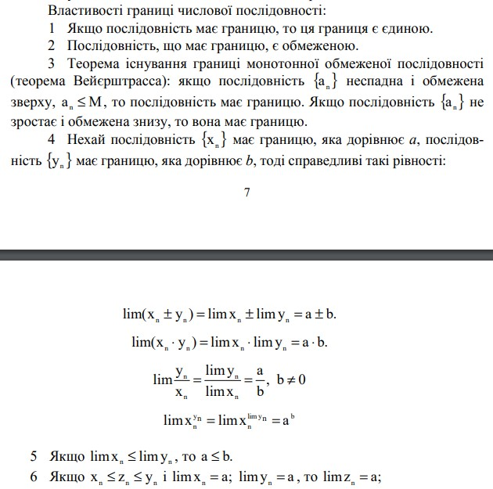

1. Нескінченно малі –> 0. Нескінченно великі величини - це величини, які зростають до нескінченності при наближенні до деякої точки.
2. Величина має границю, якщо існує таке число L, до якого вона наближається, коли її аргумент наближається до певної точки або до нескінченності.

6,7. Перша примітна границя (елементарна границя, стандартна границя, чудова границя) - це границя, яка має стандартну форму та може бути виражена аналітично або за допомогою відомих математичних функцій. Ці границі можна використовувати для обчислення більш складних границь.

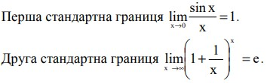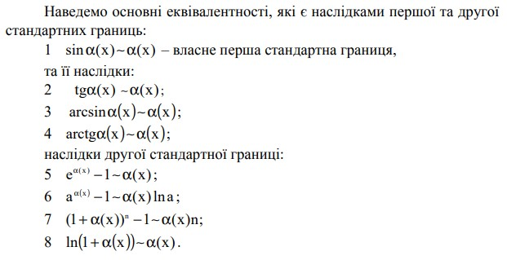

1. Нескінченно малі величини називають еквівалентними, якщо вони мають однакове або подібне поведінку при наближенні до деякої точки або до нескінченності.

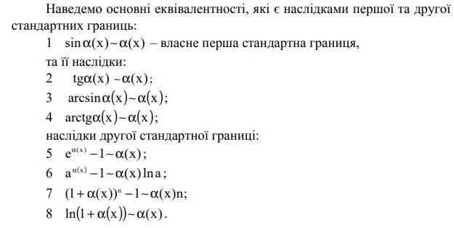

1. Функція називається неперервною в точці, якщо її значення мало змінюються при наближенні до цієї точки.

Функція називається неперервною на відкритому інтервалі (a, b), якщо вона є неперервною в кожній точці інтервалу (a, b).

Функція називається неперервною на замкнутому інтервалі [a, b], якщо вона є неперервною на цьому інтервалі, а також має границі на його кінцях.

1. Властивості неперервної функції.

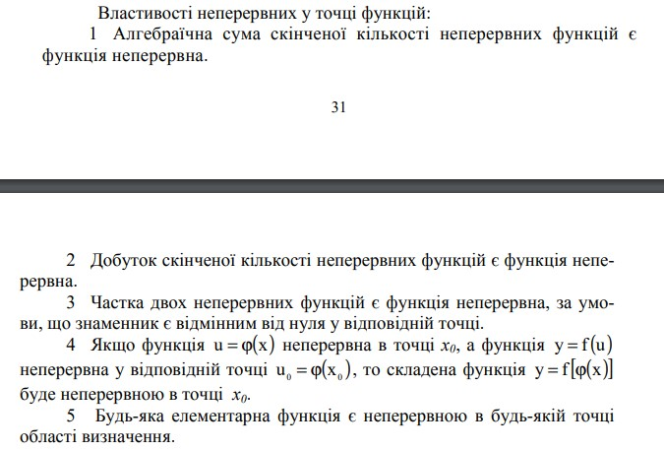

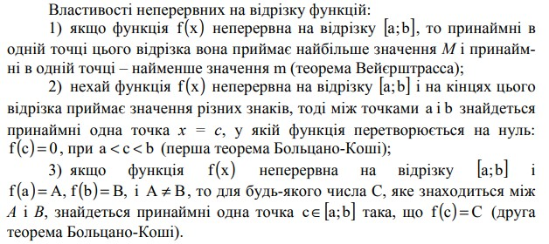

11,12. Точка розриву x0 називається точкою розриву **першого роду**, якщо в цій точці існують обидві скінченні односторонні границі. Точки розриву першого роду бувають усувного і неусувного розриву.

Точка x0 називається точкою розриву **другого роду**, якщо в цій точці функція f(x) не має принаймні однієї з односторонніх границь, або хоча б одна одностороння границя дорівнює нескінченності. 13. Неперервність основних елементарних функцій

* 1. Степінна функція: Функції вигляду f(x) = x^n, де n є раціональне число, є неперервними на всьому їх домені. Наприклад, функції f(x) = x, f(x) = x^2, f(x) = x^3, тощо, є неперервними на всій дійсній вісі.
  2. Експоненціальна функція: Функція f(x) = e^x, де e - це число Ейлера, є неперервною на всій дійсній вісі. Аналогічно, функція f(x) = a^x, де a > 0 і a ≠ 1, є неперервною на всій дійсній вісі.
  3. Логарифмічна функція: Функція f(x) = ln(x), яка є оберненою до експоненціальної функції, є неперервною на своєму домені, яке складається з усіх додатних чисел.
  4. Тригонометричні функції: Функції синуса, косинуса, тангенса та їх обернені функції, такі як arcsin(x), arccos(x) та arctan(x), є неперервними на своєму домені. Наприклад, функції sin(x) та cos(x) є неперервними на всій дійсній вісі, а функція tan(x) є неперервною на своєму домені, за винятком точок, де тангенс має вертикальні асимптоти.

Контрольні запитання ТЕМА №1

1. Дайте означення границі функції «на нескінченності» і «в точці».

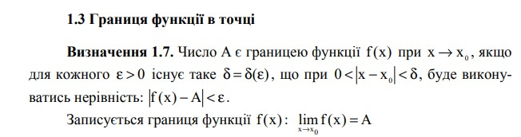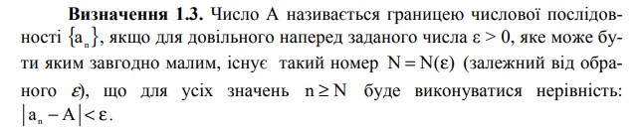

1. Яке геометричне тлумачення границі функції?

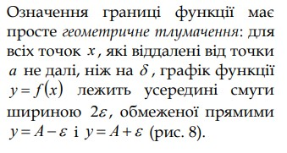

11. Які існують розриви функції?

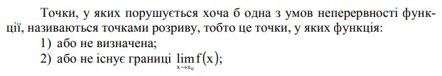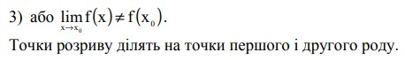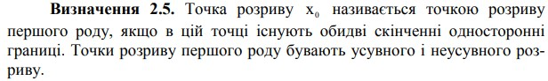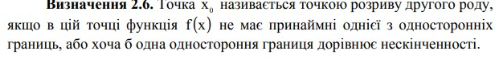

Контрольні запитання ТЕМА №2

1. У зв’язку з якими задачами виникає поняття похідної?
2. Дайте означення похідної.

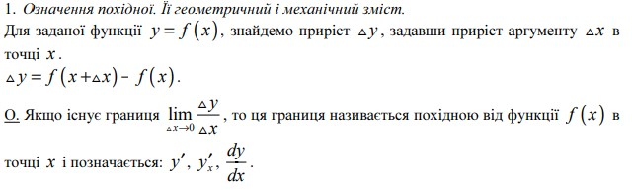

1. Що можна сказати про властивості диференційованої функції ?

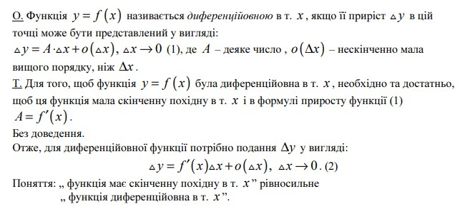

1. Що таке диференціал функції і для чого його використовують?



1. Сформулюйте правила знаходження похідних та диференціалів.

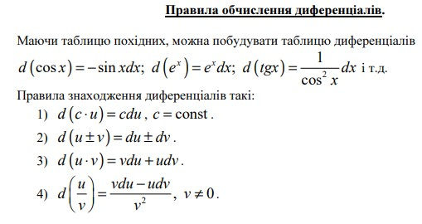

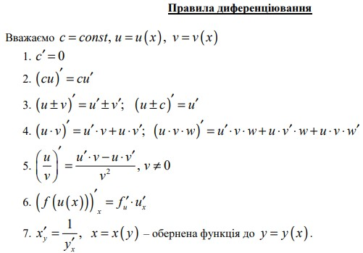

1. Запишіть таблицю похідних.

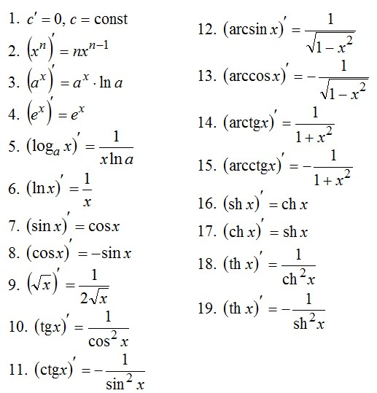

1. Як визначаються та позначаються похідні та диференціали вищих порядків?

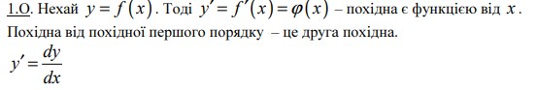

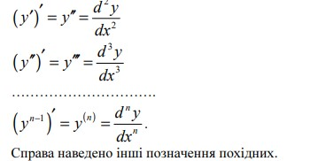

1. В чому полягає правило Лопіталя?

Границя відношення двох нескінченно малих або двох нескінченно великих функцій рівна границі відношення їх похідних, якщо такі існують



1. Як записується формула Тейлора та формула Маклорена?

Тейлора

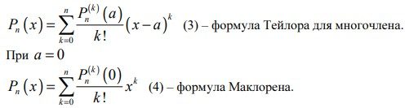

1. Які необхідні умови локального екстремуму функції? Необхідна умова екстремуму, Достатня умова екстремуму

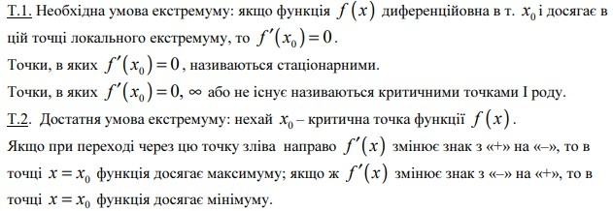

1. Що таке опуклість функції вниз та вгору, точки перегину? Як визначають характер опуклості функції за допомогою другої похідної? Рівняння дотичної

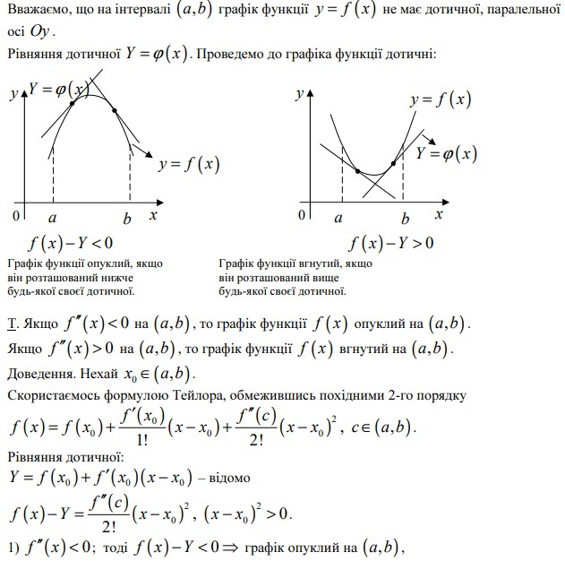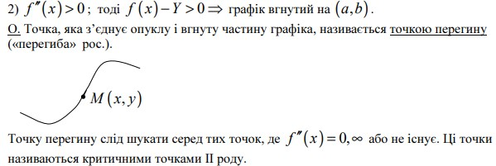

1. Що таке асимптоти графіка функції? Якими вони бувають? Як знаходити їх рівняння?

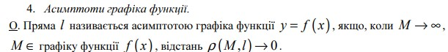

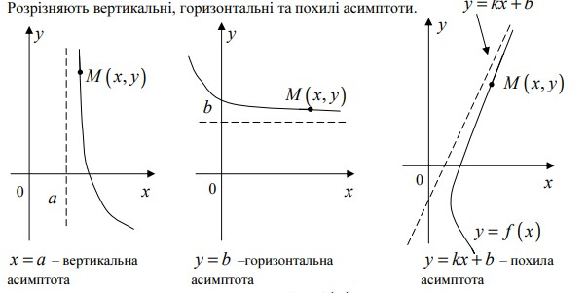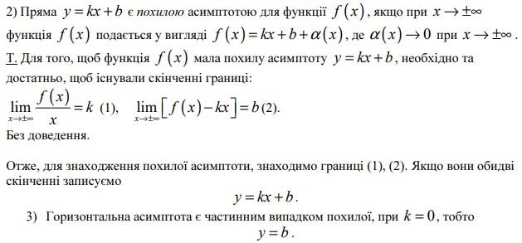

# 3тема

1. Наведіть приклади задач, що приводять до поняття визначеного інтеграла?
   1. Обчислення площі під кривою: Припустимо, що маємо функцію f(x), яка задає криву на площині. Щоб обчислити площу під цією кривою в певному інтервалі [a, b], можемо використати визначений інтеграл. Визначений інтеграл від f(x) за інтервалом [a, b] позначається як ∫[a,b] f(x) dx і дає нам площу під кривою між x = a та x = b.
   2. Обчислення відстані або переміщення: Припустимо, що маємо функцію швидкості v(t), яка задає швидкість руху тіла відносно часу t. Щоб обчислити відстань, яку тіло подолало протягом певного часу, можна використати визначений інтеграл. Визначений інтеграл від v(t) за інтервалом [a, b] дає нам переміщення тіла за цей інтервал часу.
   3. Обчислення середнього значення функції: Визначений інтеграл також можна використовувати для обчислення середнього значення функції на певному інтервалі. Наприклад, щоб знайти середнє значення функції f(x) на інтервалі [a, b], можна обчислити визначений інтеграл від f(x) за цей інтервал та поділити його на довжину інтервалу (b - a).
2. Які властивості має визначений інтеграл? Властивості визначеного інтеграла

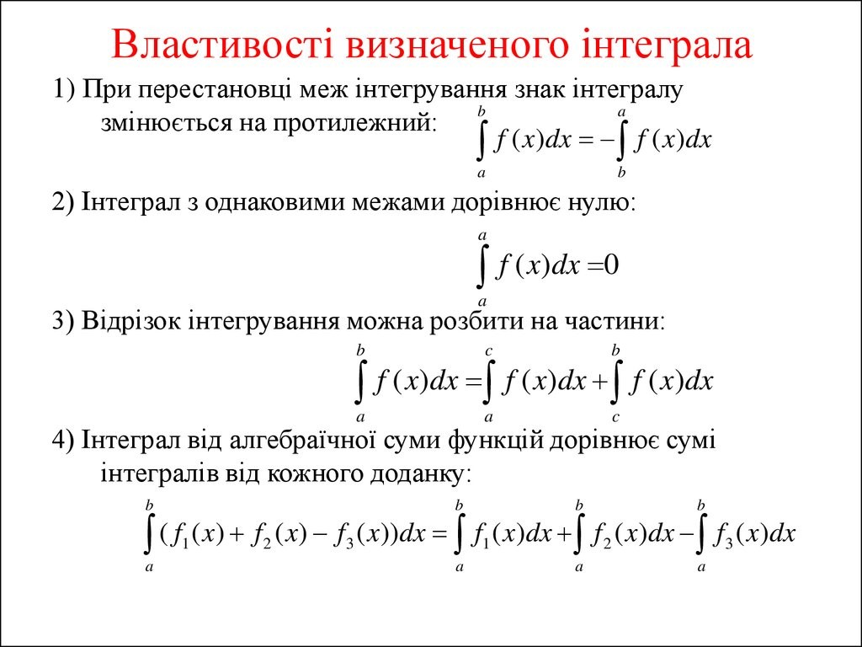

1. Запишіть формулу Ньютона- Лейбніца. Формула ньютона лейбниця

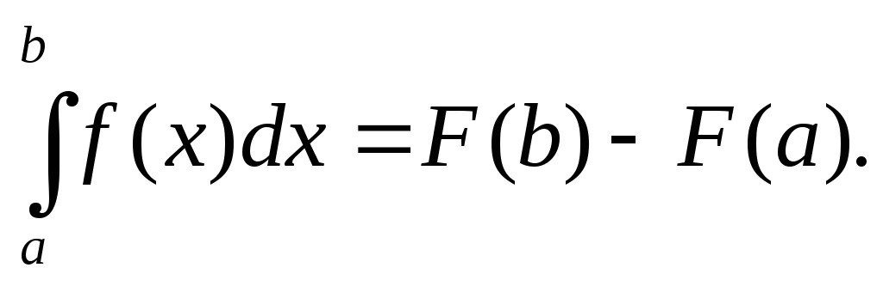

1. Як інтегрують частинами у визначеному інтегралі? Інтегрування частинами у невизначеному інтегралі
   1. розбиваємо підінтегральний вираз на частини u та dv , тобто якийсь фрагмент підінтегральної функції приймаємо за u , а те, що залишилось у підінтегральному виразі, – за dv ;
   2. знаходимо диференціал функції u u x , а за диференціалом dv x інтегруванням відновлюємо одну із первісних v x ;
   3. застосовуємо формулу інтегрування частинами;
   4. беремо невизначений інтеграл vdu і записуємо остаточну відповідь.
2. Як здійснюється підстановка у визначеному інтегралі? Підстановка у визначений інтеграл

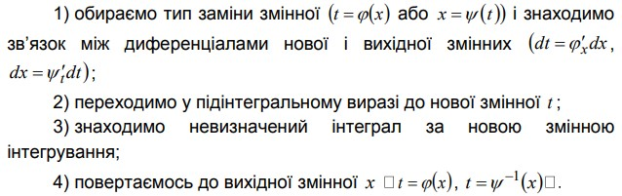

1. Що таке невласний інтеграл першого роду? Як визначають його збіжність, розбіжність?



У невласному інтегралі першого роду порушується перша умова, другого роду - друга умова.

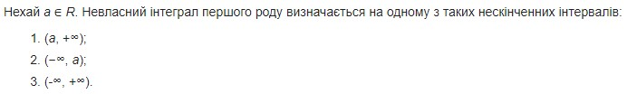

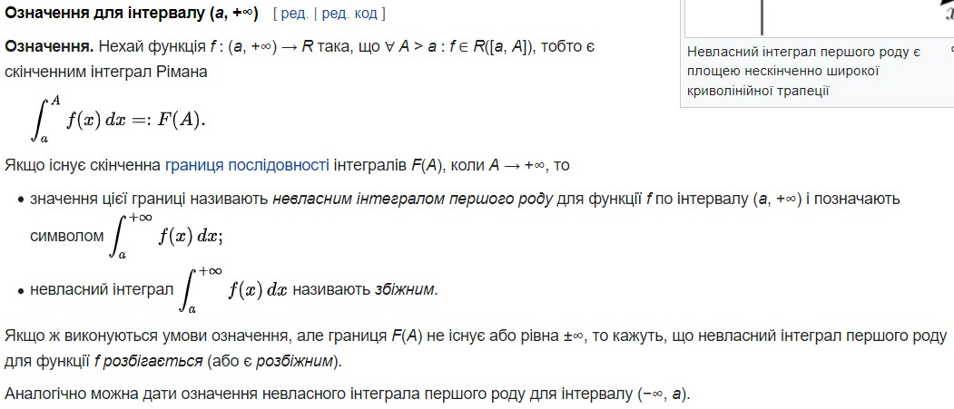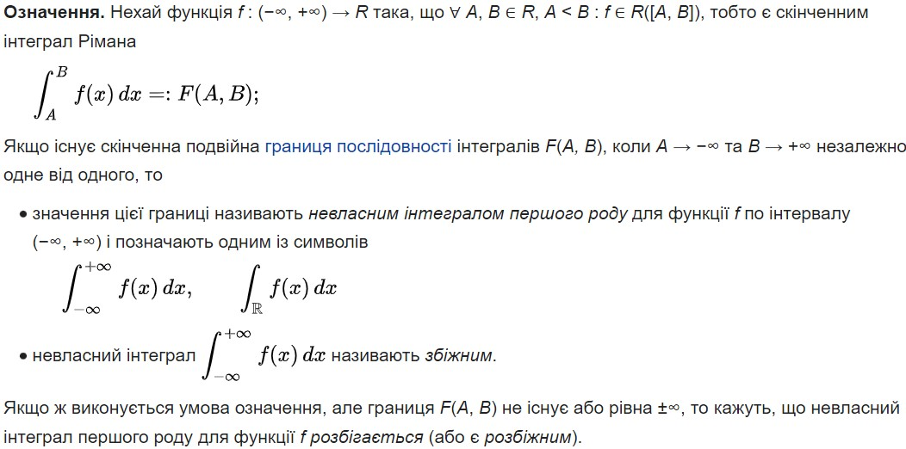

1. Що таке невласний інтеграл другого роду? Як визначають його збіжність, розбіжність?



У невласному інтегралі першого роду порушується перша умова, другого роду - друга умова.

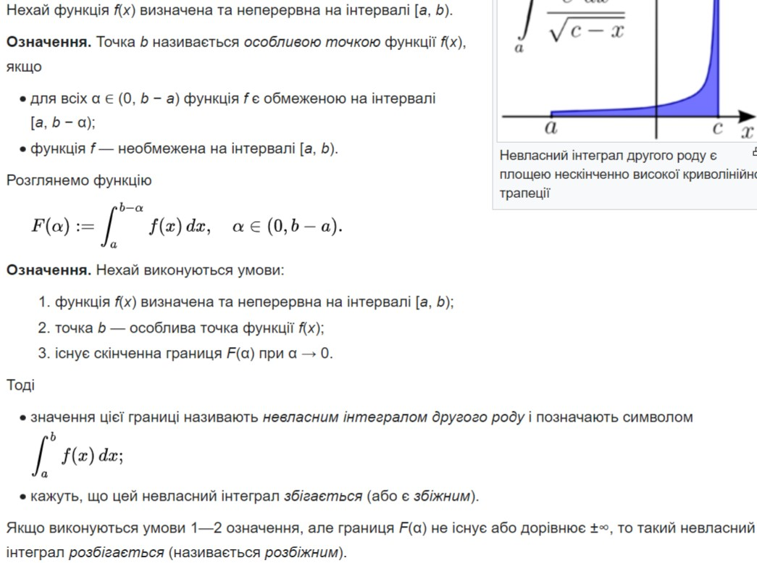

1. Що таке первісна функція і що таке невизначений інтеграл функції?

Первісна функція (інтеграл) є оберненою операцією до диференціювання функцій. Якщо дана функція f(x) є диференційованою на певному інтервалі, то її первісною функцією (інтегралом) є така функція F(x), для якої виконується F'(x) = f(x). У невизначеного не вказуються межі.

1. Які основні властивості невизначеного інтеграла?

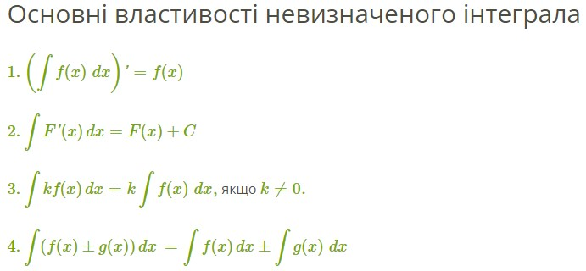

1. Таблиця інтегралів

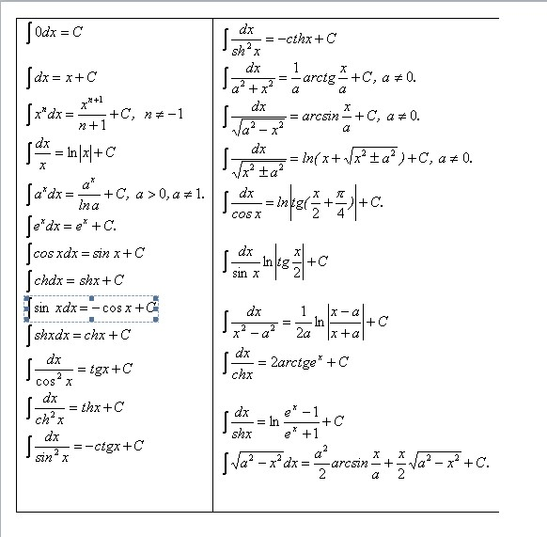

1. Що таке «інтеграл, який не береться»? Наведіть приклади.

Інтеграл, який не береться, відомий як незбіжний інтеграл або нескінчений інтеграл. Це випадок, коли неможливо знайти точний числовий результат для визначеного інтеграла через наявні методи обчислення.

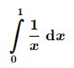

1. Які три основні методи знаходження невизначених інтегралів?

Для обчислення невизначених інтегралів використовуються

* 1. Таблиця основних формул інтегрування
  2. Метод підстановки (або формула заміни змінної)
  3. Метод інтегрування частинами

1. Запишіть формулу інтегрування частинами. В яких випадках вона застосовується?

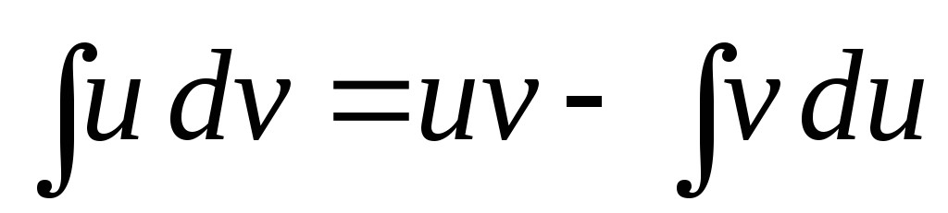

якщо підінтегральна функція подана у виді добутку двох неперервних і гла́ дких функцій

1. Що таке елементарний дріб? Дробово-раціональна функція? Як розкладають і інтегрують дробово-раціональні функції?

Елементарний дріб - це дріб, в якому чисельник і знаменник є простими алгебраїчними виразами. Прості алгебраїчні вирази означають, що вони складаються з одночленів, додавання та віднімання.

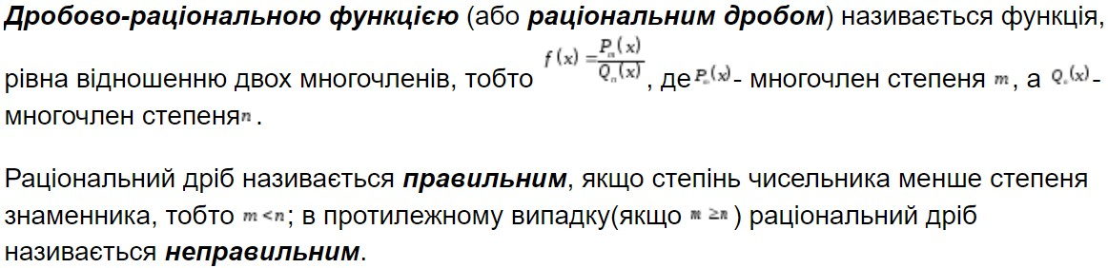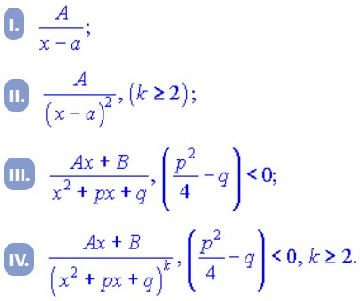

1. Які підстановки використовуються для інтегрування раціональних функцій від та sin x cos x ?

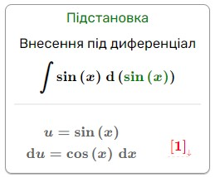

1. Які підстановки використовуються для інтегрування ірраціональностей? Підстановки Чебишова та Ейлера.
2. Функція двох (багатьох) змінних - це математична вираз, який залежить від двох або більше змінних і повертає результат.
3. Границя функції двох змінних означає поведінку цієї функції, коли її аргументи (змінні) наближаються до певних значень.



Границя функції двох змінних існує, якщо функція при наближенні аргументів до певної точки зближується до певного значення.

1. Основні теореми про границі функції багатьох змінних
2. 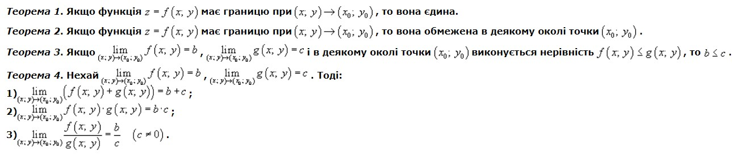Неперервність функції двох змінних - це властивість функції, за якої вона не має різких зломів або розривів у своїй діапазоні змінних.
3. Частковий приріст функцій двох змінних відображає зміну значення функції при зміні однієї зі змінних, утримуючи інші змінні постійними. Повний приріст функцій двох змінних відображає загальну зміну значення функції при зміні обох змінних одночасно.
4. Частинні похідні функції двох змінних - це похідні функції відносно однієї змінної, утримуючи іншу змінну як постійну.
5. Функція однієї чи кількох дійсних змінних називається диференційованою в точці, якщо в деякому околі цієї точки вона в певному сенсі досить добре наближається деякою лінійною функцією (відображенням).
6. Якщо всі часткові похідні в точці існують і є в ній неперервними то функція є диференційованою.
7. Повним диференціалом функції двох незалежних змінних називається головна частина повного приросту функції, лінійна відносно приростів незалежних змінних. Тобто овний диференціал функції двох змінних описує приріст функції від двох змінних (x, y) в околі певної точки (a, b).
8. формула повного диференціала функції

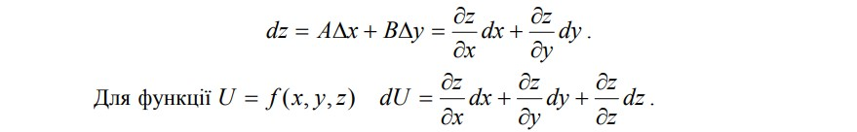

1. 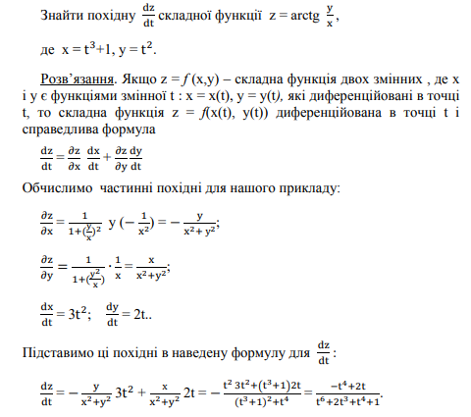
2. Щоб знайти похідну функції заданої неявно, потрібно обчислити похідну рівності (за x). Потім із отриманої рівності знайти значення y'(x).
3. Похідна функції за напрямом даного вектора

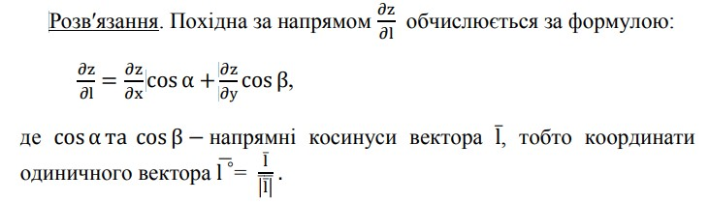

1. Градієнт - це векторна величина, яка характеризує найшвидше зростання функції в кожній точці її області визначення. Тому похідна за напрямом градієнта має найбільше значення.
2. Рівняння нормалі. Рівняння дотичної
3. 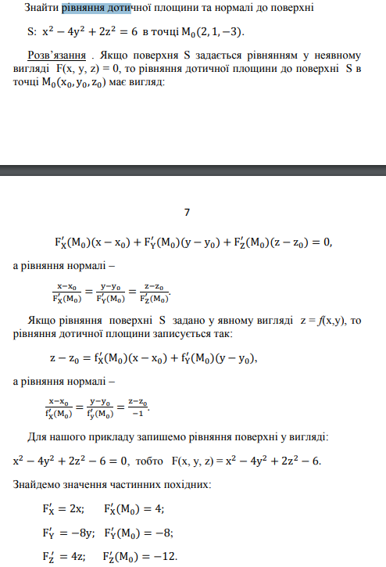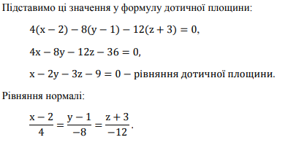

1. Точки локального екстремуму функції двох змінних - це точки, в яких функція досягає максимального або мінімального значення в певному околі цих точок.

Існують два типи локальних екстремумів:

* 1. Локальний максимум: Функція досягає найбільшого значення в певному околі точки. В цій точці значення функції вище, ніж у всіх навколишніх точках.
  2. Локальний мінімум: Функція досягає найменшого значення в певному околі точки. В цій точці значення функції нижче, ніж у всіх навколишніх точках.

Точки локального екстремуму можуть бути внутрішніми або на границі області визначення функції.

1. Необхідні умови локального екстремуму функції двох змінних

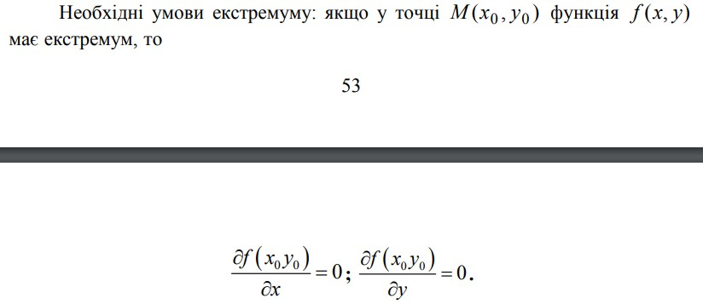

20.

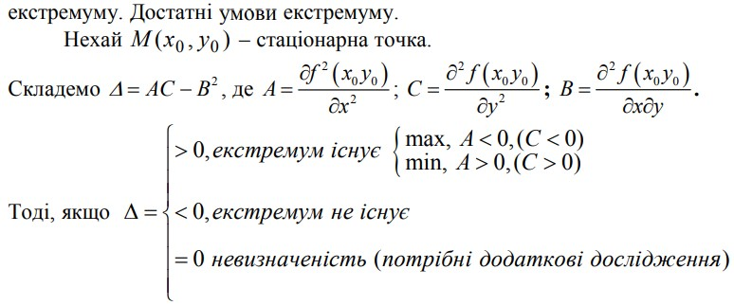

1. 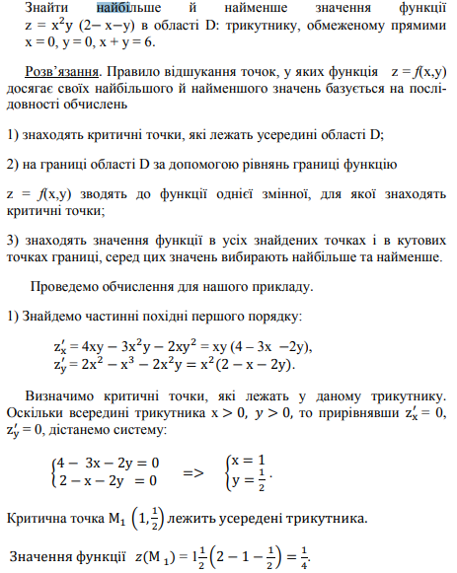

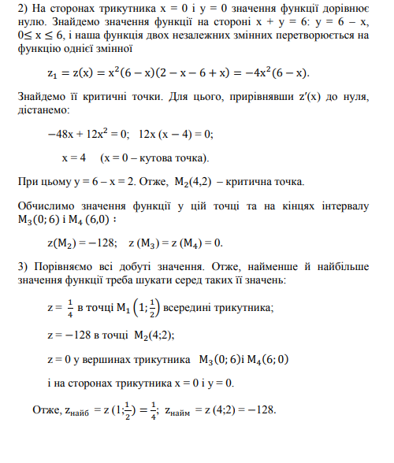

1. Екстремуми функції багатьох змінних, які відбуваються на обмеженій області, називаються умовними екстремумами. Ці обмеження можуть бути задані у вигляді рівнянь або нерівностей, що обмежують допустимі значення змінних. Умовний екстремум
2. Функція Лагранжа

